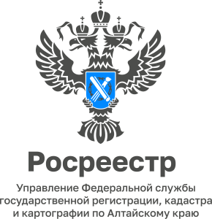

АНОНС
16.11.2022

«Прямая телефонная линия»
с начальником Межмуниципального Хабарского отдела
Управления Росреестра по Алтайскому краю

23 ноября Яна Александровна Чухрай, начальник Межмуниципального Хабарского отдела Управления Росреестра по Алтайскому краю, ответит на вопросы граждан и представителей бизнеса, касающихся государственной регистрации прав на недвижимое имущество

Ждем ваших звонков с 14.00 до 16.00 на номер 8 (38569) 21 5 55

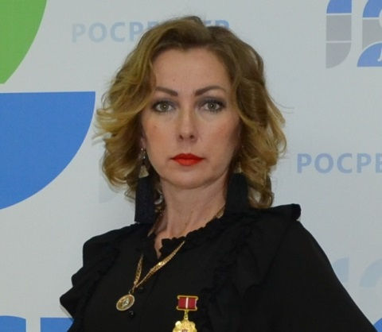

Об Управлении Росреестра по Алтайскому краю
Управление Федеральной службы государственной регистрации, кадастра и картографии по Алтайскому краю (Управление Росреестра по Алтайскому краю) является территориальным органом Федеральной службы государственной регистрации, кадастра и картографии (Росреестр), осуществляющим функции по государственной регистрации прав на недвижимое имущество и сделок с ним, по оказанию государственных услуг в сфере осуществления государственного кадастрового учета недвижимого имущества, землеустройства, государственного мониторинга земель, государственной кадастровой оценке, геодезии и картографии. Выполняет функции по организации единой системы государственного кадастрового учета и государственной регистрации прав на недвижимое имущество, инфраструктуры пространственных данных РФ. Ведомство осуществляет федеральный государственный надзор в области геодезии и картографии, государственный земельный надзор, государственный надзор за деятельностью саморегулируемых организаций кадастровых инженеров, оценщиков и арбитражных управляющих. Подведомственное учреждение Управления - филиал ФГБУ «ФКП Росреестра» по Алтайскому краю. Руководитель Управления, главный регистратор Алтайского края - Юрий Викторович Калашников.

